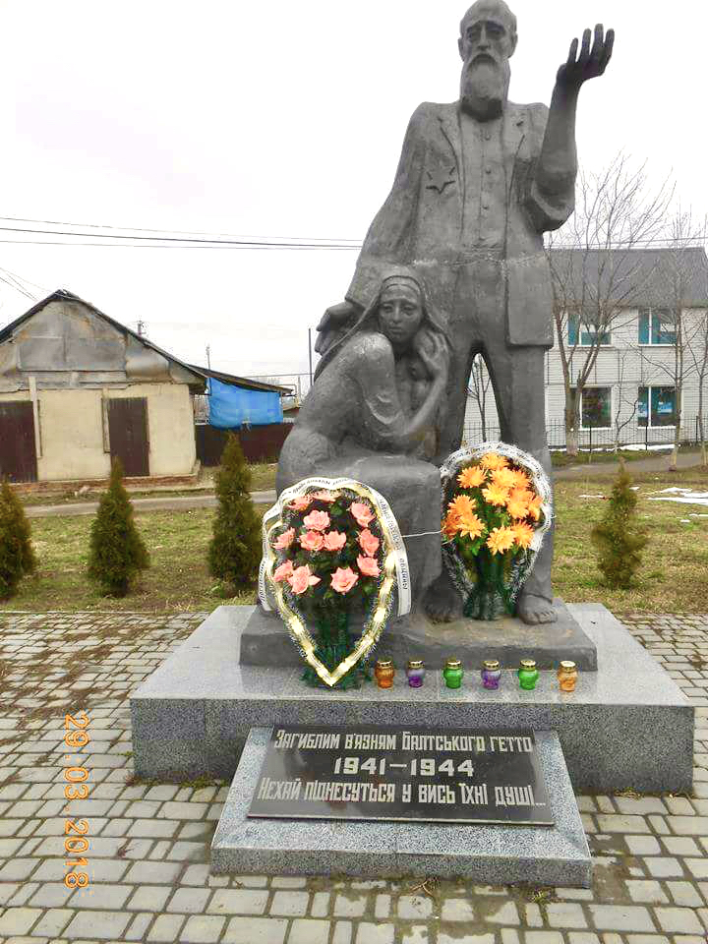

**Сусанна Лангман**

**Дом на развилке**

***Рассказы о детстве в Балтском гетто***

… Ушли из жизни родители, дедушки и бабушки. Уходят старшие братья и сёстры.   
Уходят, так и не рассказав нам многое о пережитом...  
Сразу после войны они ничего не рассказывали, так как это было время, когда советская власть могла что угодно «пришить» людям, пережившим оккупацию. Даже шпионаж в пользу Германии могли «пришить» евреям!   
Ни тогда, ни позже не рассказывали, ещё и потому, что было слишком больно вспоминать о пережитом. Хотелось скорее забыть издевательства и унижения. Рассказывать стали позже, когда времена немного изменились, и дети уже повзрослели. И то - рассказывали только об эпизодах со счастливым концом. При освобождении из гетто мне было всего пять лет. Сама удивилась, как много я вспомнила из пережитого и из рассказов взрослых.

И я решила записать свои воспоминания в виде небольших рассказов.

*Содержание: стр*

1. *В пасти лютого зверя. Рассказ матери* ***3***
2. *В пыли на обочине. Рассказ отца* ***6***
3. *«Мама, я их не боюсь!»* ***9***
4. *Бабушка Люба* ***11***
5. *Побег* ***12***
6. *Дверь на верёвочке. Рассказ матери* ***14***
7. *Завтра ожидается облава. Рассказ матери* ***15***
8. *Сестричка* ***17***
9. *Само собой разумеющийся подвиг. Рассказ об отце* ***21***
10. *Развилка* ***23***
11. *В ожидании избавления* ***26***
12. *Синий мячик* ***29***
13. *«Балта – городок приличный»* ***34***
14. *Прошло 50 лет* ***39***

*Вместо эпилога* ***44***

# 1. В пасти лютого зверя

**Рассказ Матери**

В документах на признание членов моей семьи «пострадавшими от противоправных действий национал-социалистов» (так в дословном переводе с немецкого называются бывшие узники концлагерей и гетто) нашлись воспоминания моей матери о первых днях оккупации.

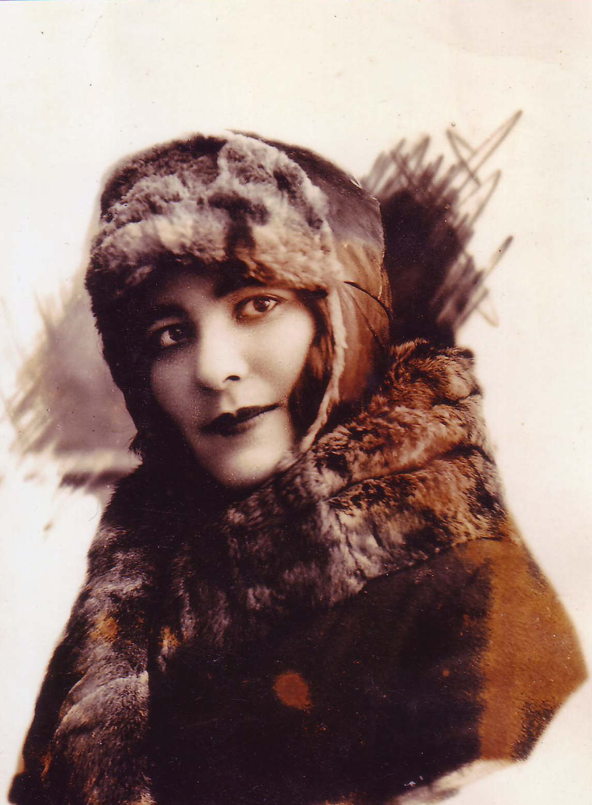

**Женя Ядушливер  
 (Шендель Шапсовна Лехтман)**

Эта фотография матери сделана за 4-5 лет до войны. Её сохранила подруга и привезла из эвакуации после освобождения Балты.

Война... Остановить фрицев, как нам ещё недавно обещали, не удалось. Люди бегут, сами не зная куда. А война нас догоняет... Кто-то, как и мы, успел на телеге оторваться от толпы беженцев, а кто-то ещё надеется пешком уйти от наступающих немцев.   
 Да, мы оказались беженцами, потому что плохо была организована эвакуация! Её просто никто не организовывал! Власти из города ушли, а люди бежали, кто как мог.

А далеко ли могли уйти старые и не очень старые женщины с грузом каких-то вещей и с малыми детьми на руках?

Орудийные выстрелы всё ближе. Куда деться?..

В каком-то селе, в ветхом домишке на горе мы попросили убежища на ночь. Здесь уже было много людей, и среди них оказалась моя сестра Клара со своей свекровью и с детьми -15-летней Соней и 8-летним Илюшей.

Беспрерывная стрельба. Вой снарядов и пулемётные очереди. Казалось, залпы орудийных выстрелов разнесут наше убогое пристанище, и все мы погибнем.

В том старом домишке на горе мы провели совершенно бессонную ночь. Помню, как болела голова от непрерывного гула и взрывов, как хотелось тишины. Но когда, наконец, под утро наступила тишина, стало совсем жутко.

Вскоре послышалась чужая речь, и уже было понятно, что это для нас значит.

Через короткое время на пороге появилось двое вооружённых людей. Они стали выгонять нас из дома и ставить к стенке. Против нас стоял целый взвод немецких солдат. Дула их винтовок были направлены на беззащитных людей.

О, эти свирепые лица,

Кровью налитые глаза!

Они всю жизнь мне будут сниться,

Такое позабыть нельзя.

(Стихи мама стала писать уже к старости. Это строфа из её стихотворения)

Беззащитные, безоружные мы очутились в пасти лютого зверя...

Мы стояли под стенкой и ждали своей участи.

В это время в доме прогремело два выстрела. Там оставались сестра и племянница.

Я приросла к земле, обняла и крепко прижала к себе Илюшу. Испугалась, что он может броситься в дом к маме и увидеть... Я была уверена, что с моей сестрой и её дочкой уже расправились.

Но Б-г миловал!

... Как потом оказалось, солдаты в дом не вошли, а стреляли с порога - в погреб и по дверце чердака. А Клара с дочкой прятались на русской печи за старенькой выцветшей дырявой занавеской.

Для нас, стоявших под стенкой, это первое знакомство с оккупантами, к счастью, закончилось без потерь. Нас просто разогнали выстрелами в воздух. Но этот первый урок не прошёл бесследно.

Мы поняли, что лютому зверю ничего не стоило растерзать нас.

На мою сестру страшно было смотреть, когда она появилась на пороге дома, в котором пряталась с дочкой. На её лице, казалось, кроме глаз, ничего не было. Девочка выглядывала из-за спины матери, не отвечала на наши вопросы и только смотрела поверх наших голов, боясь увидеть немцев.

Теперь люди точно уже не знали, куда им деться: пробираться ли дальше на Восток, возвращаться ли обратно. Мы было двинулись дальше, но вскоре вокруг нас появились немецкие мотоциклы, и с криками „Zurück!“ cтали гнать в обратную сторону.

В Балту мы вернулись всемером: я с матерью и мужем и Клара с детьми и свекровью. Нашу двухлетнюю дочку мы по дороге оставили в другом селе у родителей моей сотрудницы – стариков Аляниных.

Даже сейчас, через много лет, когда я пишу эти строки, я не могу сдержать горьких слёз, вспоминая, как это было ужасно, когда муж взял у меня из рук ребёнка и отдал его чужим людям. А мы, взрослые, вышли со двора и, не оглядываясь на нашу девочку, закрыли за собой калитку!

Забрать ребёнка удалось только через две-три недели. Мы к тому времени уже поселились в доме свекрови, который находился на развилке улиц, одна из которых была отведена под гетто. Вернуться в дом моей матери мы уже не могли, – в центре города расположились немцы.

Вот так в 41-м мы остались в оккупации даже не на произвол судьбы, а на верную смерть!

Мы высоко ценим заслуги Красной Армии, освободившей от захватчиков города, сёла, а заодно, концлагеря и гетто с евреями, которых просто не успели уничтожить.

Советский поэт Константин Симонов, глядя на измученных, но бесконечно благодарных жителей освобождённых городов, не мог не написать, обращаясь к красноармейцам:

**Когда Ты входишь в город свой,**

**И женщины тебя встречают,**

**Над побелевшей головой**

**Детей высоко поднимают;**

**Пусть даже ты героем был,**

**Но не гордись – ты в день вступленья**

**Не благодарность заслужил**

**От них, а только лишь прощенье.**

**Ты только отдал страшный долг,**

**Который сделал в ту годину,**

**Когда твой отступавший полк**

**Их отдал в рабство на чужбину**. *

* **К Симонов «Возвращение в город» (1943 год)**



# 2. В пыли на обочине Рассказ отца

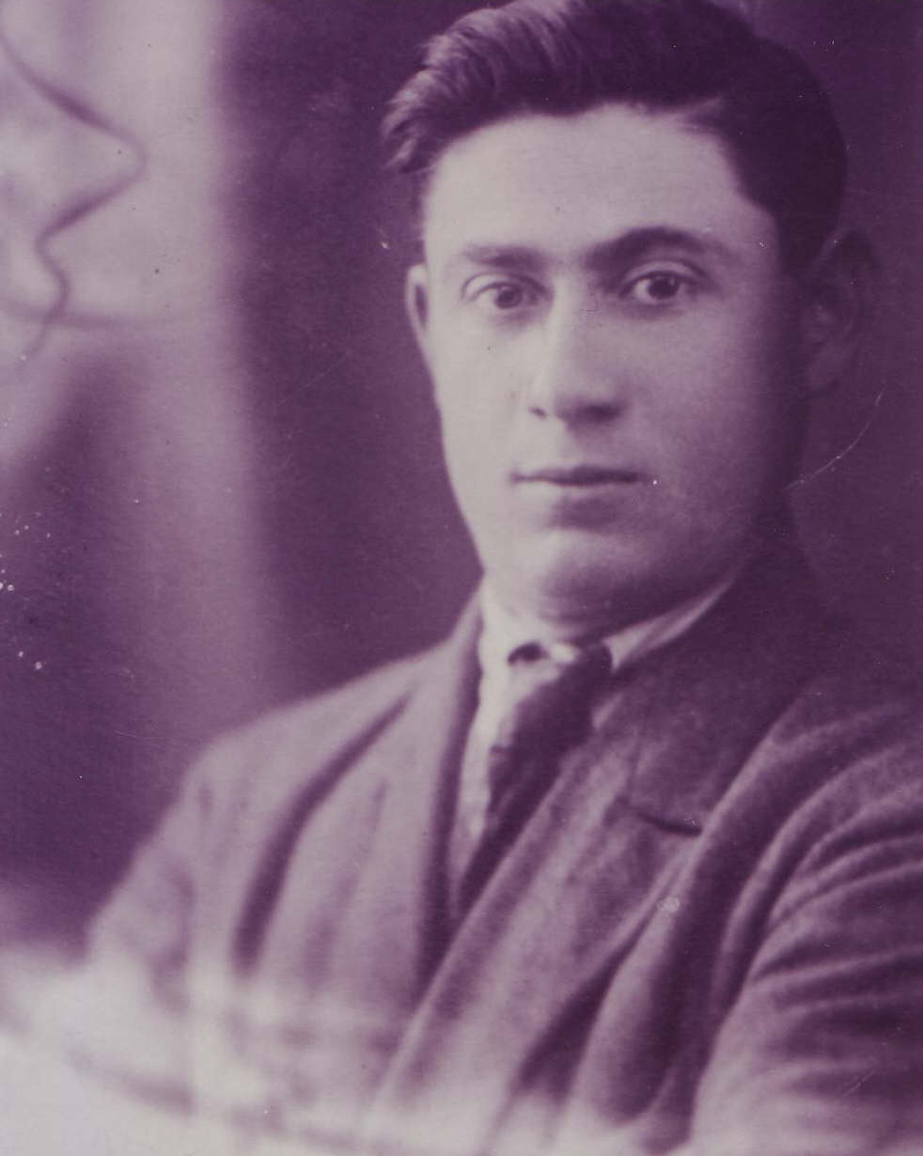

**Яков Львович Ядушливер (довоенное фото)**

Эвакуироваться со своей семьёй не удалось. Обещанной машины, на которой мы могли бы уехать, уже не оказалось.

Я был комиссован по болезни ещё в середине 30-х годов, т.е. признан невоеннообязанным. До этого параллельно с напряжённой учёбой было около восьми лет работы в шахте, что сказалось на состоянии здоровья.

И так как я был освобождён от немедленной мобилизации на фронт, руководство завода поручило мне эвакуировать на Восток измерительную лабораторию, в которой я до сих пор работал.

**В начале 30-х годов отец и его брат Иосиф как дети «лишенцев»\***

**(Лише́нец — неофициальное название** [**гражданина**](https://ru.wikipedia.org/wiki/Гражданин)[**СССР**](https://ru.wikipedia.org/wiki/СССР)**, лишённого** [**избирательных прав**](https://ru.wikipedia.org/wiki/Субъективное_избирательное_право)[**в 1918**](https://ru.wikipedia.org/wiki/1918)**—**[**1936**](https://ru.wikipedia.org/wiki/1936) **годы.) решили в конце 20-х годов уехать из Балты на Донбасс. Там они пошли работать – в шахту. Другой работы для них не нашлось. Тогда же оба поступили в Луганский машиностроительный техникум. Занятия в техникуме были днём, поэтому они должны были работать в шахте ночью, что, понятно, здоровья не прибавляло. Зарабатывали очень мало.**

**Однажды, уже в мирное время, мы с сестрой, глядя на то, как медленно отец ест, да ещё подбирает крошки с тарелки, посмеялись над ним. И он рассказал нам о своей работе в шахте и о том, что им с братом едва хватало денег на питание. Поэтому он тогда ещё, растягивая «удовольствие», стал долго держать во рту каждую крошку хлеба.**

**По состоянию здоровья каждый из братьев ещё задолго до начала войны был комиссован, т.е. освобождён от службы в армии. Поэтому Иосиф смог со своей семьёй уехать из Луганска перед оккупацией Донбасса.**

**А отец мог бы уехать только после того, как эвакуирует из Балты на Восток измерительную лабораторию.**

С последними ящиками можно было бы взять в кузов грузовой машины свою семью. Но вся эвакуация завода произошла так быстро, что для последних упаковок лабораторного оборудования машины уже не хватило. Нашлась только какая-то телега. На ней и примостилась моя семья рядом с ящиками.

Немцы наступали, и очень скоро стало понятно, что далеко уехать не удастся.

Мы были уже на значительном расстоянии от Балты, когда нас догнали.

Немецкие мотоциклы окружили толпу беженцев и с криками: „Zurück! Schnell!“ погнали обратно. Лошадей немцы выпрягли. Телега с нашими пожитками и ещё с какими-то упаковками приборов осталась на дороге.

Жена с ребёнком на руках и со своей матерью под руку, а я впереди с узлами и самодельным рюкзаком за спиной поплелись в обратный путь, в Балту.

Идти пешком пришлось долго.

Шли сёлами. Где-то ночевали. Моя жена Женя оказалась права, насушив сухарей перед предполагаемой эвакуацией. В кружке воды сельские жители не отказывали. А, размочив в воде сухарь, можно было накормить ребёнка и больную мать.

Толпа беженцев брела обратно. Сначала это были не только евреи. Пытавшиеся уехать коммунисты и работники советских учреждений также оказались беженцами. Но неевреи как-то быстро растворились среди местных жителей. И чем ближе к Балте, тем эта толпа становилась всё более еврейской.

Оставляя наши кратковременные пристанища, чтобы обменять вещи или купить какие-то продукты, я мог видеть, как ведут себя новые хозяева – немцы.

До тех пор, пока нас не догнали немецкие мотоциклы, мы мало верили советским газетам и надеялись, что немцы не такие уж изверги. Моя мать осталась в Балте, думая даже открыть небольшой магазин, как тот, что был у неё до революции.

Все наши слабые надежды сразу и окончательно развеяло первое же злодейство, которое я увидел своими глазами в самом начале оккупации.

Немцы на мотоциклах окружили беженцев и едут вдоль колонны.

В одном из мотоциклов в коляске везут овчарку и на глазах у голодных людей кормят её колбасой и белым хлебом. Мальчик бежит за медленно едущим мотоциклом. Немцы протягивают ему из мотоцикла то хлеб, то колбасу, но догнать мотоцикл ребёнок не может. Он бежит, бежит, надеясь на кусок хлеба, ... пока не раздаётся выстрел. Мотоцикл дал газ. Немцы со смехом умчались, увозя в коляске свою овчарку, а убитый ребёнок остался лежать в пыли на обочине.

Позже за годы оккупации, в гетто и вне его, я много раз видел смерть, сам не раз был на волосок от неё. Я повидал и пережил многое... Но то первое злодейство сразу же не оставило сомнений в том, что все мы теперь... на обочине. Хуже того – мы сами теперь как пыль на обочине!

Страх и ужас перед тем, что нас ожидает, всё больше овладевал людьми.

А крестьянки, поняв, что им не грозит наша участь, стали подходить к беженцам, чтобы продать съестное или обменять его на вещи

И однажды украинка попросила продать ей... ребёнка, девочку. Толпа возмутилась!

- Но вы же всё равно погибнете - газеты писали - так хоч дытына останэться!

И мать отдала ребёнка, чтобы спасти его и накормить остальных своих детей.

А вскоре отчаявшиеся женщины сами стали сначала исподтишка, а потом и открыто, предлагать крестьянкам своих детей, - лишь бы только малышей не постигла наша участь. Лишь бы они выжили! Только бы они выжили!

Матери отдавали с ребёнком всё самое ценное, что у них было. И у беженцев стали брать... золото и девочек. Еврейских мальчиков брали неохотно, или вообще не брали по известной причине – из-за обрезания.

И вот в какой-то день я решился и тихонько сказал жене:

- Давай оставим Анечку в Сенной у родителей твоей сотрудницы. Это село недалеко от Балтского вокзала, и мы заберём её, как только немного наладится!

- Нет! Никогда! – Женя крепче прижала к себе ребёнка. Обе они с мамой плакали.

- Но вы же видите, что многие отдают своих детей совсем чужим людям, только бы их спасти! А Алянины тебе не чужие, – ты работала и дружила с их дочкой, бывала и у них в доме.

Аня охотно пошла на руки к чужой бабушке и даже радостно помахала нам ручкой «до свидания». Но когда мы направились к калитке, она поняла, что это не игра, что мы в самом деле уходим, и заплакала громко и так горько, что, кажется, я всю жизнь слышу этот плач. Я шёл к калитке, не оборачиваясь, спиной чувствуя, как мой ребёнок изо всех своих детских сил рвётся из рук чужой женщины и тянется к нам....

Так двухлетняя Аня на несколько долгих недель осталась в селе у добрых русских людей по фамилии Алянины.



# 3.«Мама, я их не боюсь!»

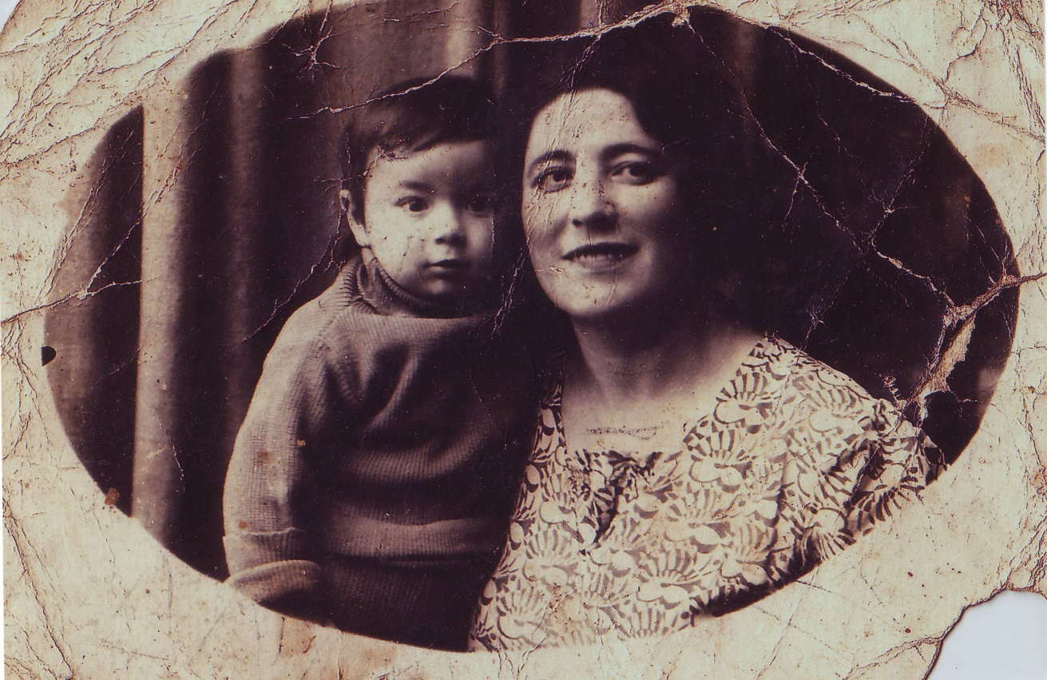

**Женя Ядушливер (Лехтман) с дочкой. Фото 1940 г.**

- Мама, я их не боюсь! - сказала маленькая девочка, прижимаясь к дрожащей всем телом маме. Девочке было два года, маме - двадцать два.

- Мама, это - красноармейцы?

- Тише, доченька, тише, - и мать прикрыла ладонью рот ребёнка, - это немцы!

Немцы уже несколько дней хозяйничали в городе. А теперь, взломав входную дверь, они ввалились в дом. Двое из них ступили в комнату, где за столом сидели молодая женщина с девочкой на руках и её семидесятилетняя свекровь. Перед свекровью лежал раскрытый сидур. Она подняла голову от молитвенника и, замерев от страха, не мигая, смотрела на немцев.

- Wirst erschossen! - и оба немца направили оружие на женщин.

- Дайте им что-то, дайте скорее, - прошептала женщина, чувствуя, как у неё немеет переносица.

- У меня нет ничего.

- Что-нибудь! Скорее!

Свекровь вынула из кармана передника два коробка спичек и положила их перед немцами.

Немцы как-то странно переглянулись, и каждый из них взял по коробку. Потом они очень медленно опустили винтовки, повернулись спиной и... вышли.

- Господи! Слава тебе, – свекровь наклонилась к столу и поцеловала сидур.

Позже стало известно, что в соседних домах люди ничем не могли откупиться и погибли.

А через пятьдесят лет Анна Шварцман скажет: «Мама, я их не боюсь!»

И вся семья уедет в Германию.



# 4. Бабушка Люба

Каждое утро, проснувшись, девочка звала:

- Доброе утро, баба!

И неизменно слышала в ответ:

- Доброе утро, люба!

- Доброе утро, баба Люба!

Бабушка уже не один день лежала на каком-то подобии кровати под окном комнатки, называемой спальней, и тяжело дышала. Ещё раньше было видно, что она не здорова. Но после того, как бабушка попалась на «базарчике» под руку палицаю Парапану и получила несколько ударов палкой по спине, она совсем слегла.

- Доброе утро, баба Люба!

- Доброе утро, люба!

Но однажды баба не ответила. И уже никогда больше девочка не услышала:

-Доброе утро, люба!

О том, что бабушка умерла 8-го марта 1942 года, что это была мамина мама и звали её Эстер, девочка узнала и поняла не сразу.

И только много лет спустя, сама став мамой и бабушкой, Анна Шварцман стала каждый год 8 Марта зажигать поминальную свечу в честь своей любимой бабушки Любы, которую на самом деле звали Эстер.



# 5. Побег

В подвале было темно и сыро.

Аня только что заскочила сюда через оставленную кем-то незапертой крышку входа.

Перед этим она выбежала из дому следом за мамой. Но маму вели через двор двое немецких солдат. И поэтому Аня не стала кричать и звать маму. Понимала, что её тоже могут поставить в колонну, где были не только взрослые, но даже совсем маленькие дети, и... увести. Страшное слово «лагерь» уже было известно ребёнку. Где-то стреляли. И это она тоже понимала: такие хлопки означали выстрелы. Было страшно. Прижавшись к забору, девочка ждала, пока уведут колонну.

Военные поставили маму в строй и стали возвращаться в дом. Оставшись незамеченной, Аня побежала вдоль забора. В заборе была дыра в соседний двор, а там за углом, в узком проходе между домами, - вход в подвал. К её счастью, кто-то забыл закрыть за собой крышку, и в подвал удалось легко попасть.

Она почти скатилась по ступенькам вниз, забилась в самый тёмный угол и притихла.

В подвале были люди. Они, конечно, её увидели и стали тихо советоваться, не закрыть ли вход на задвижку. Кто-то чужой мог видеть, куда побежал ребёнок, и пойти следом. Тогда всем конец. Но, видно, каждый ждал, что другой закроет вход в подвал, и боялся выйти из своего укрытия.

Тут, задыхаясь, опять кто-то сбежал по ступенькам вниз, на сей раз не забыв наглухо захлопнуть за собой крышку.

- Женя, это ты? Что там наверху?

- Тише, тише, потом...

Да, это была Женя - Анина мама. Она видела, куда побежала её дочка, и поняла, что подвал может быть открыт.

Когда немецкие солдаты вернулись в дом, Женя, не раздумывая, бросилась бежать из колонны. Она для себя уже давно решила, что лучше сразу на месте умереть от выстрела, чем попасть в лагерь.

Колонну охраняли ещё другие солдаты и полицаи, но она решилась - и побежала.

«Пусть стреляют в спину, пусть. Разом всё и кончится» - думала она. И так, ожидая выстрела в спину, почти ощущая, как это происходит, она добежала до лаза в заборе, протиснулась... и поняла, что никто не выстрелил! Значит, если крышка погреба не заперта изнутри на задвижку, она спасена...

Девочка отдышалась и стала различать в темноте предметы.

Она увидела около себя какую-то картонную коробку и стала заползать под неё.

Коробка была старая, влажная и, от усилий спрятаться под неё, рвалась.

«Почему я такая большая и не помещаюсь?» - думала девочка, сжимаясь так, что коленки доставали до подбородка, и пытаясь натянуть на себя коробку.

Ребёнку шёл всего лишь пятый год – такая большая она была!

Крышка подвала приподнялась. Это пришёл Арончик - сын одной из обитательниц этого убежища.

- Арончик, что там наверху?

- Женю взяли, больше никого. Там только старушки остались.

- Иди скажи им, что Женя здесь с нами.

Арончик ушёл и через некоторое время вернулся:

- Они не верят. Все видели, как её поставили в колонну.

Но тут мальчик сам увидел Женю и ушёл успокоенный.

Hа сей раз всё обошлось...



# 6. Дверь на верёвочке. Рассказ матери

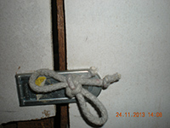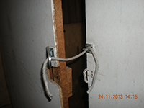

После тревожной ночи под утро я, наконец, уснула.

Сквозь сон слышу где-то совсем близко громкую непонятную речь. Открываю глаза – надо мной стоят двое: немецкий солдат и полицай. Вскакиваю и, потянув за собой летнее одеяло, пулей вылетаю мимо них из дому.

За мной следом появляется полицай. Понимаю, что далеко мне не убежать. Полицай мне что-то кричит. Я не сразу могу понять, что он велит мне остановиться и вернуться в дом:

- Стой! Ты потеряла деньги. Твой кошелёк у немца. Он не имеет права забирать деньги. Вернись, и он тебе их отдаст.

Полицай - уже рядом, хватает меня за одеяло и тянет в дом.

- Нет. Не пойду. Мне не нужны эти деньги.

- Он требует, чтобы ты зашла. Он ждёт!

- Не пойду!

Тут из дома выходит немец. Жестом, каким отгоняют назойливую муху, велит полицаю убраться. Запахнувшись насколько возможно в одеяло, подняв его выше подбородка, стою, почти не дыша... Немец подходит и … протягивает кошелёк:

- Das ist deins? (Это твоё?)

Я нерешительно киваю, плотнее кутаясь в одеяло.

- Nein!- расхохотался, - Das ist meins! (Нет! Это – моё!)

Хохоча, кладёт мой кошелёк себе в карман, и вместе с полицаем ... уходит.

А я благодарю Б-га, что они не затащили меня в пустую квартиру, и всё обошлось только испугом. Кому нужны теперь деньги? И что стоят деньги, когда жизнь ничего не стоит?!

Но как же случилось, что я осталась в доме одна? Где мой ребёнок? Куда девалась моя свекровь? Почему она меня не разбудила?

Позже свекровь объяснила:

- Мы услышала, что идёт облава, что они ходят из дома в дом. И все быстро ушли в погреб. А я схватила Аню, **связала верёвочкой** **петли замка на двери** – вдруг не зайдут! - и тоже поспешила за всеми.



# 7. Завтра ожидается облава

**Рассказ матери**

Тот страх, который моя сестра Клара испытала, впервые увидев немцев в доме на горе, стал для неё сильным потрясением. А дальнейшее пребывание в гетто добавляло страху и усиливало стресс. Прошло, уже примерно полтора года нашего заключения в гетто, когда Клара однажды прибежала ко мне сама не своя и предложила вместе с ней... немедленно покончить жизнь самоубийством.

К тому времени уже умерла в гетто наша мать, которую злобные полицаи, разгоняя нагайками «базарчик», захлестали, забили до смерти. Уже сгинула в лагере Кларина свекровь, – её подхватили во время облавы на улице, поставили в колонну обречённых и увели. Мы знали о том, что при попытке выбраться из гетто замучили и убили нашу племянницу Лену и её подругу Тубу – беженку из Бессарабии. Это были наши родные и близкие люди. А сколько ещё соседей и знакомых мы потеряли за эти полтора года! И лично нам с Кларой тоже не раз пришлось пережить смертельную опасность. Она и раньше уже говорила о самоубийстве, как о возможности избежать издевательств и смерти от рук врагов.

Но такой взволнованной я свою сестру давно не видела.

Я спросила:

- Ты это серьёзно? Что-то новое случилось?

- Завтра ожидается большая облава. Всех, кто попадётся, отправят в лагерь! Tы что не понимаешь - это же звери?! Нас с тобой могут даже прямо здесь замучить и убить. А до того ещё и изнасиловать, как это было с нашими девушками - Леной и Тубой.

Я всё хорошо понимала: мы обе были ещё достаточно молодыми женщинами.

- Выбирай, какая смерть легче. Я могу достать люминал, и мы просто крепко уснём, - сказала Клара.

- Давно известно, что мы здесь в гетто обречены. Ну, и допустим, мы покончим с собой, а дети как же? Их тоже усыпить?

На что Клара ответила:

- Твою Анечку, наверно, опять возьмут и спрячут Алянины. Может быть, они спрячут и Илюшу. Ты же знаешь – мой муж был преданным советской власти коммунистом, и он запретил делать Илюше обрезание... За что только его забрали в 37-ом и заслали в Воркуту?!

В её глазах стояли слёзы.

- Не плачь. Ему ещё можно позавидовать. В Воркуте, наверно, лучше, чем у нас здесь. А что Сонечка?

- Сонечке уже скоро 18 лет. Думаю, не пропадёт. Она стала совсем взрослой, умной и самостоятельной. Ей пока не грозит лагерь, – она работает. Какие-то коробки клеит, шьёт мешки.

- Кому и зачем это нужно?

- Будут что-то упаковывать и вывозить на запад.

- Они ещё не всё вывезли? Целый год то немцы, то румыны всё вывозят и вывозят. Даже старую мебель.

- Знаю. Грабят и растаскивают. И наши земляки не отстают. Я не говорю уже о моём пианино – старый примус унесли!

- Да. Я вот изрезала обивку дивана, он теперь никому не нужен. А мешки зачем шьют?

- Зерно вывозить будут. В мешках.

- Откуда ты всё это знаешь?

- От итальянца из команды солдат Муссолини, которые находится сейчас в Балте. Это он сказал Соне о том, что уже завтра могут всех стариков и тех, кто не работает, отправить в лагерь. Соня рассказывает, что этот итальянец - вежливый такой и культурный. Языка не знает, но как-то с женщинами, которые мешки шьют, объясняется. По-моему, у Сони с ним что-то, похожее на роман. Во всяком случае, она надеется, что он поможет ей избежать лагерь. А нам с тобой никто не поможет... Ты сама говоришь, что мы обречены... Я знаю, где достать люминал.

- Что ты, Клара? Я ведь ещё рожать собралась! Ты что забыла, как искала для меня врача, чтобы сделать аборт? Мы так никого и не нашли. Акушерка есть, она может принять роды, а вот сделать аборт теперь совсем некому, да и поздно, – мой ребёнок уже ожил, зашевелился. Не надо даже думать о смерти. Никто не знает, что нас ждёт. Всё в руках Всевышнего...

Очень нелегко было отговорить Клару от самоубийства. Мы к тому времени уже столько пережили, столько ужасов увидели, что порой завидовали... даже мёртвым.

Да, мёртвым – когда этот лютый зверь терзал, насиловал и убивал, сколько хотел, когда и как хотел...

Но по-настоящему мы завидовали только тем, **кто с оружием в руках** ушёл сражаться с этими людоедами.

Назавтра все, кто был в доме, спустились в подвал, и, как уже бывало не один раз, переждали, пережили и эту облаву. До освобождения было ещё далеко...



# 8. Сестричка

Четырёхлетнюю Аню не пришлось будить. Отец только подошёл к её постели, и она сразу открыла глаза.  
- Что? Надо одеваться?  
- Да. Пойдёшь к соседям, побудешь у них.  
- А вы? А мама?  
- Мама больна. Ты слышала, как она всю ночь стонала?  
- Да...А сейчас что - уже утро?  
- Утро. Сейчас к маме придёт врач. Я помогу тебе одеться, на улице холодно. Январь, мороз.  
- Я не хочу к соседям. Я останусь здесь, у бабушки. В моём домике.  
  
«Домик» был под столом в бабушкиной комнате. Стол был покрыт старой бархатной скатертью. Бахрома свисала до пола. Под столом было тихо и уютно. Взрослые уже привыкли, что Аня там устроила «домик». Из каких-то коробочек и тряпочек сделала стол и кроватки для своих кукол. С тех пор, как Туба – девушка из Бессарабии, которая многому успела научить её, в том числе шить тряпичные куклы, - ушла летом из гетто, Аня теперь шила кукол и платья для них сама. А волосы куклам, чёрные и золотистые, она стала делать, срезая ножницами бахрому... пока бабушка не заметила, что она портит скатерть.   
  
Аня помнила, как Туба собиралась уйти из гетто. Её почти не отговаривали. В самом деле, кому как не ей, 17-летней и к тому же голубоглазой и белокурой девушке, пытаться вырваться из этой западни, устроенной для евреев? Туба готовилась не один день. Подлатала свой скудный гардероб. Подогнала свои юбки и платья по фигуре так, чтобы незаметно было, что на ней три юбки. А поверх юбок ещё и два платья.   
С Тубой прощались, откровенно завидуя.   
А она смеялась и говорила:  
- Ну, кто скажет, что я еврейка? Разве я похожа на еврейку?  
Наверно, она ушла ночью, когда девочка спала. Не хотела, чтоб ребёнок плакал, прощаясь. И сама боялась заплакать, – так они обе, большая и маленькая, привязались друг к другу.   
Прошло уже много месяцев, пришла зима, а о Тубе и её подруге - маминой двоюродной племяннице - никто ничего не слышал. А, может быть, слышали, но девочке не рассказывали.  
Так исчезла из жизни Ани славная бессарабская девушка Туба.   
Так исчезли из жизни две девушки, на евреек вовсе непохожие.

- Я останусь здесь у бабушки, в моём домике. Я буду тихо сидеть...  
- Нельзя. Сейчас врач придёт.   
Они не успели одеться, как в дверь постучались. Отец открыл и впустил незнакомую женщину с чемоданчиком в руке. Женщина разделась и прошла к маме. А девочка с отцом отправились к соседям.  
  
Через какое-то время, уже днём, ребёнка привели домой. Отец развязал на ней сзади на спине большой платок, помог раздеться дальше, заставил помыть руки и лишь тогда сказал:  
- У тебя теперь есть сестричка.   
- Сестричка? А откуда она взялась?  
- Ты видела тётю с чемоданчиком? Она её принесла.  
- В чемоданчике?  
- Да. Именно в чемоданчике. Пойдём, покажу сестричку.  
Они вошли к маме. Рядом с маминой постелью на двух табуретках девочка увидела корыто, застланное внутри ватным одеялом. А в корыте туго, как кочанчик, замотанный в пелёнки, спал ребёнок.  
- Вот. Твоя сестричка, - гордо сказал отец.  
- Такая маленькая?! Я думала – она большая. и с ней можно играть.  
- Ничего, она вырастет...  
И он вдруг замолчал. Посмотрел на мать. В их глазах девочка увидела слёзы и немой вопрос: «Вырастет ли?»  
Над головой на потолке чернели отверстия от пуль: только вчера в окно стреляли. Разбитое стекло осторожно вынули и вместо него окно заткнули подушкой...

Сестричка выросла. Позже с ней можно было играться, а затем, уже после освобождения, и играть. Ещё через годы она закончила школу, университет – одним словом - выросла!   
А в тот первый год своей жизни сестричка много и тяжело болела. И только Б-гу, родителям и бабушке было известно, как в условиях гетто без лекарств (без антибиотиков!), им удалось спасти её: зимой от воспаления лёгких, а летом от кровавого поноса.  
Аня помнит, как плакали родители по ночам над корытом-колыбелью своей младшей дочурки:  
- Господи, если она уже родилась, пусть она будет! Не отбирай её у нас!



# 9. Само собой разумеющийся подвиг

**Мой рассказ об отце**

**9.1 Дом на развилке**

Дом бабушки Эстер Ядушливер находился на развилке улиц Уварова и Ткаченко, последняя их которых была частью территории гетто.

Бабушка не пожелала оставить свой дом и уехать из Балты, так как до революции у неё в этом же доме был небольшой магазин, и она надеялась при немцах снова «развернуться».

Но об этих своих надеждах пришлось сразу же забыть.

Когда Балту оккупировали и всех евреев выгнали из центра города в гетто, бабушка, всегда готовая прийти на помощь, приютила всех родственников, оставшихся без крова, дала им пристанище в своём доме и укрытие в его погребе.

Вместе с хозяйкой в квартире из двух проходных и одной комнатки без окна находилось 11 человек: нас четверо (отец, мама, я и мамина мама – бабушка Эстер Лехтман), а также сестра моей матери – тётя Клара Шварцман с двумя детьми, и ещё пожилые родители и сестра жены Иосифа - младшего брата моего отца.

Рядом в своём домике жила старшая сестра отца - Соня Резник с тремя детьми.

Кроме того, бабушка не могла отказать в приюте беженкам из Бессарабии и при необходимости находила место ещё для двух-трёх женщин.

Отец Яков – старший сын бабушки Эстер Ядушливер - оказался единственным молодым мужчиной и, само собой разумеется, кормильцем и опорой всей семьи.

**9.2 Разные судьбы**

Все повороты истории советской страны и сталинской политики сказались и на нашей семье.Так уж случилось, что из всех мужчин только отец Яков Ядушливер вынужден был остаться в оккупированной Балте.

Биографии мужа маминой сестры Клары, брата отца – Иосифа и их сестёр - Клавдии и Анны, мужа их сестры Сони - сложились по-разному.

**Меир Шварцман** – муж тёти Клары – преданный советской власти коммунист, директор Балтской типографии – был перед войной арестован и сослан в Воркуту. Сразу после освобождения Балты, к тёте Кларе стали приходить от него письма. И когда в середине 46-го года его «гуманно» освободили «по состоянию здоровья», к семье стала возвращаться надежда на счастье. Они даже успели получить телеграмму: «Выезжаю. Встречайте.» А через день – другую: о том, что его мёртвым сняли с поезда на каком-то полустанке... Только через годы уже взрослым детям удалось добиться реабилитации отца.

Муж тёти Сони – тихий бухгалтер **Иосиф Резник**, который, казалось бы, кроме как сидеть в нарукавниках за счётами и сводить дебет с кредитом, ничего не умел, – ушёл по призыву воевать с немцами. Погиб в конце войны. Уже Балта была освобождена. Уже пришло от него письмо, полное надежд на победу и скорое возвращение. И тут – похоронка... Как страшно плакали, сидя на полу, тётя Соня и дочка Рая! Никогда в жизни я больше не видела такой скорби и не слышала, чтоб так плакали. А на столе лежал узкий белый листок – извещение о геройской гибели их мужа и отца.

**Иосиф Ядушливер**, младший брат отца, работал до войны в Луганске. Его дочка родилась в августе 41-го года. Девочку назвали Виктория – Победа.

С крошечным ребёнком под непрерывными бомбёжками переплывали Каспийское море. Добрались до Средней Азии. Ребёнок выжил!

А 28-летняя средняя сестра **Клавдия,** которая уехала с Иосифом, не выдержала тягот эвакуации, более чем скудного питания и умерла от тифа. Семья Иосифа вернулись после войны в Луганск уже без неё.

Иосиф умер в возрасте 58 лет от инфаркта. Его дети – Виктория Портнова и Лев Ядушливер – в настоящее время благополучно живут в Израиле.

**Анна** - младшая сестра отца – окончила Одесский Мединститут и, будучи военнообязанной, всю войну была на фронте, работала в госпиталях. После войны «завербовалась» с мужем в город Ухту Коми АССР. Умерла на 54-м году жизни.

Мой отец – **Яков Ядушливер** – три года пребывал со всей большой семьёй в гетто. Ему суждено было пережить родственников-мужчин, избежавших его участи, и прожить на свете ещё ровно 65 лет после начала оккупации!Он умер в Америке в городе Милуоки 21 июня 2006 года на 98-м году жизни. Заслужил, значит, такую милость!

**9.3.** **Само собой разумеющиеся** **подвиги отца**

Дом маминой матери - бабушки Эстер Лехтман - находился в центре Балты. Вернуться туда уже было невозможно – в городе хозяйничали оккупанты. До самого освобождения семья жила в доме другой бабушки – Эстер Ядушливер.

Отец, в прямом смысле слова, стал кормильцем всей семьи. Без него семья не выжила бы в этом аду.

Одевшись молдавским крестьянином, с торбами через плечо, он выбирался из гетто и в сёлах пытался выменять на продукты взятый с собою скарб или наняться на работу.

Его больше других гнали на принудительные работы. И тогда все обитатели квартиры бабушки Эстер Ядушливер молились за него, чтобы он вернулся. И, наверно, их молитвы помогали!

Не единожды отца забирали из дому ночью и уводили. Он отсутствовал по нескольку дней. То он зимой в своей драной обуви должен был двадцать пять километров идти пешком в город Котовск и оттуда в руках носить куда-то тяжеленные снаряды. То его гнали на Балтский вокзал разгружать вагоны. Сбежать из колонны было подвигом. Несколько раз отец совершил такой подвиг.

С балтской железнодорожной станции он, определённо, мог не вернуться, как не вернулись однажды многие мужчины после разгрузки немецких вагонов. Их привели после работы на ночлег в старый сарай, заперли и подожгли. Только несколько человек выжили!

(Балтяне моего поколения, несомненно, помнят, как после освобождения Балты ещё какое-то время можно было встретить на улице красивого кудрявого парня Рахмила, который замечательно пел и... бессмысленно улыбался. Он тоже был тогда в том горящем сарае.)

Отец мог не вернуться домой после облав, которыми немцы собирали в гетто людей на тяжёлые многодневные работы, или для отправки в лагеря смерти. 12-летний Илюша – сын тёти Клары - сам видел, как однажды немецкие патрульные, потянув за торбу, выдернули отца из колонны и прогнали прочь, приняв за молдаванина.

(До сих пор думаю о том, что многие земляки-евреи из колонны обречённых хорошо знали отца, но молчали.)

Отец не раз мог не вернуться домой с работы, которую он получил в центре Балты. Он какое-то время работал кровельщиком, ремонтируя крыши каких-то складов и конюшен. С этой своей работы он приносил еду - ведёрко супа - и... жесть. Еда была платой за его труд, а жесть надо было попросту у немцев украсть и, буквально, с риском для жизни, унести под одеждой домой.

Из этой жести отец научился делать листы для выпечки в «русских» печах булок и мелкого печенья. Научился делать формы для пасхальных куличей. Его бывшие сотрудники – сельские жители Сейка (Алексей) Бонк и Федя Трояновский, – люди, по возрасту не призывавшиеся в Армию, - научили его с помощью шестерён изготавливать «дэчки» - формы для хлеба. Работал он над своими «дэчками» в подвале в те ночи, когда в городе было сравнительно тихо, и людей в подвале не было. Стучал деревянным молотком, придавая жести форму зубчатых шестерён. Вырезал из жести круглое дно, собирал вместе с ребристой стенкой и получалась форма для хлеба.

Эти его изделия ещё надо было обменять у крестьян на продукты.

Подвиги отца были само собой разумеющейся работой: без него мы все бы пропали.

Фёдор Трояновский и Алексей Бонк не раз помогали отцу во время оккупации, если ему удавалось добраться до их села. А после войны он ещё долго работал с ними в одной бригаде, ремонтируя в колхозах большие автомобильные весы и другую технику. Он так и остался «простым» рабочим, потому что зарплаты (ставки) технического работника (ИТР) было мало, чтобы содержать семью.



# 10. Развилка

Дом матери Аниного отца Якова, в котором семья провела все эти страшные годы оккупации, находился на развилке двух улиц: Ткаченко и Уварова.

Улица Ткаченко была частью еврейского гетто.

А по улице Уварова шла дорога на станцию Балта. Евреям, которых узнавали издали по жёлтым шестиконечным звёздам на груди, появляться на этой улице было запрещено. Дорога днём и ночью патрулировалась немцами, по ней двигались машины с военной техникой.

На развилке этих двух улиц была небольшая площадь. На этой, с позволения сказать, площади два раза в неделю выстраивался «базарчик». Жители окрестных сёл приходили сюда, к стенам еврейского гетто, со своим товаром. Здесь можно было обменять на продукты то немногое, что ещё оставалось у обитателей гетто, и что ещё представляло собой какую-то ценность.

Из рассказов пережившей гетто матери Аниного отца, бабушки Эстер, - никогда ни до, ни после оккупации она не видела такие сытые и румяные лица, как у тех крестьян, которые приносили в гетто для продажи свои продукты. По сравнению с изголодавшимися, измождёнными еврейскими женщинами с потемневшими от горя лицами, эти украинки в белоснежных платочках выглядели особенно цветущими и благополучными.

Не развилка - глубокая пропасть - пролегла между евреями, заключёнными в гетто, и этими, в общем-то, свободными людьми, оказавшимися (как потом писали советские газеты) на «временно оккупированной территории»! Это пропасть пролегла между людьми, считавшимися до войны равноправными советскими гражданами.

И если за годы советской власти немного подзабылись погромы в Балте в начале века и петлюровские набеги гражданской войны, то теперь, в годы оккупации, немцы показали «русским», как обходиться с евреями. Эта развилка, эта пропасть не исчезла и после освобождения. Семена гитлеровского антисемитизма упали на хорошую почву. Потом из них взошли и выросли борцы с «безродным космополитизмом». И сколько ещё раз после войны многим евреям приходилось слышать в свой адрес: «недобитые», «недорезанные»!

Всегда готовая помочь людям, бабушка приютила в своём доме, который оказался на территории гетто, всех выгнанных из своих квартир родственников. И они уже не должны были, как другие, ютиться в чужих сараях.

В «тёмной спальне» - комнатке без окна - с начала оккупации находилась сестра Аниной мамы - тётя Клара с двумя взрослыми детьми: Илюшей и Соней. Позже они перешли к другим людям, где условия были получше, а в этой спальне у бабушки Эстер всю войну оставались беженцы, вернее, беженки из Бессарабии.

Беженка - девушка по имени Туба («голубка») - учила четырёхлетнюю Аню вырезать из бумаги красивые салфетки, шить и вязать.

(Через много лет, когда вязание вдруг вошло в моду, в Одессе повсюду открылись курсы. Однажды в обед на работе Анна взяла в руки клубок шерсти, спицы и, обвив нитку вокруг трёх пальцев левой руки, на глазах сотрудников ловко набрала первый ряд, а затем ещё несколько рядов лицевых и изнаночных петель. Её изумлённо спросили:

- На каких курсах ты училась вязать?!)

Туба научила Аню чертить шестиконечную звезду из двух треугольников и закрашивать её в жёлтый цвет. Жёлтый Могендовид нужно было носить слева на груди. Наверно, для того, чтобы, стреляя издали, сразу попадать в еврейское сердце.

Туба знала немецкий язык. И много слов, так похожих на бабушкин идиш, Аня легко и быстро запомнила ещё тогда. Только хлёсткие и отрывистые, как выстрелы, слова: «Halt!», «Schnell!», «Hände hoch!» были совсем чужими. Что значит «Jude kaputt!», так же объяснила ребёнку семнадцатилетняя Туба.

И ещё некоторое время после окончания войны, уже улыбаясь, взрослые вспоминали, как на вопрос: «Ты кто, Аннушка?», девочка отвечала: «Я – капутка».

Одну зиму в бабушкиной тёмной спальне жили две сестры из Бессарабии – Этя и Ева. Они много рассказывали о своих мытарствах. Рассказывали, как их гнали в лагерь, и как им удалось по дороге бежать. Один из их рассказов - о том, как погибали их дети, их мальчики, - Аня запомнила на всю жизнь.

Евреев выгнали на окраину местечка. Их заставили копать ров. Когда немцам показалось, что ров достаточно глубок, копать прекратили. Всех отогнали на некоторое расстояние. Выстроили в один ряд. Потом из этого ряда выдернули всех мужчин и мальчиков-подростков, отвели на край рва и стали расстреливать. Два сына одной из беженок (Евы или Эти?) оказались среди тех, кого расстреливали. Немцы и полицаи стали сами засып**а**ть ров. Женщин окружили и не подпускали близко. Несчастная мать с уверенностью рассказывала, что слышала голоса своих мальчиков ещё и после того, как ров был засыпан землёй: «Момы, их лейб нох!» («Мама, я ещё жив!»)

В конце 80-тых в Советском Союзе бывших малолетних (но только малолетних!) узников концлагерей и гетто стали признавать жертвами нацистского режима. Для получения удостоверения нужно было сдать подтверждающие документы и написать воспоминания. Эти воспоминания можно было напечатать только на заводской пишущей машинке. Иметь в личном пользовании печатающие устройства было запрещено! Анна обратилась к машинистке, с которой уже не один год работала вместе. Но, когда она в своих воспоминаниях хотела записать рассказ беженки о гибели её сыновей, женщина вдруг убрала с машинки руки.

- Нет! Я такое не буду печатать! Я не понимаю, как могла мать стоять и смотреть, как расстреливают её детей! Все вы такие... трусливые.

Пришлось написать воспоминания от руки.

Где этой секретарше, родившейся после войны в русской семье, понять весь ужас пережитого! Те, кому удалось вырваться из оцепления, чтобы броситься к своим близким, нашли с ними смерть на дне рва...

На краю расстрельной ямы обречённые на гибель люди кричали немцам и полицаям:

- Вы не останетесь безнаказанными! Вы за всё ответите!

На что эсэсовец цинично сказал:

- Вы все умрёте. И никто ничего не узнает. А если кто-то и расскажет – кто ему поверит?

Так фашисты были уверены в своей безнаказанности!

И долгие годы после войны уцелевшие люди были вынуждены молчать о своём пребывании в гетто, не могли открыто говорить и о злодеяниях фашистов.

Евреи и сами старались как можно скорее забыть пережитое. Не хотели пугать детей рассказами о гибели родных и близких. Наоборот, отвлекали их внимание от «развилки», которая продолжала существовать между «равноправными» советскими людьми, - развилки, с которой детям пришлось потом ещё не раз столкнуться в их взрослой жизни.



# 11. В ожидании избавления

Ане было холодно. Она куталась в старенькое довоенное пальтишко, из которого давным-давно выросла, и старалась как можно крепче прижаться к маме.

Погреб был темный, сырой, в нём было тесно и, несмотря на холод, душно. Здесь при отступлении немцев уже третью неделю пряталось не менее пятидесяти человек.

Партизанам удавалось пробираться в гетто, приносить листовки и почти свежие газеты. Из них становилось известно о продвижении советских войск и о том, что скоро, совсем скоро, Балта будет свободной. Стало известно также, что немцы, отступая, особенно жестоко расправляются с уцелевшими евреями.

В гетто оставались только женщины, дети и старики, вернее, старухи. Старики, ещё крепкие и уже не очень, уходили к партизанам. А женщины, пожилые и молодые - но с детьми, не могли никуда уйти... Понимая, что надо будет спасаться не только от немцев, но и от «наших», которые теперь будут бомбить город, и длиться это может не один день, люди искали, где бы укрыться.

Подвал в бабушкином доме за годы оккупации показал себя надежным убежищем.

И поэтому в подвал просились не только родственники. Бабушка Эстер Ядушливер и её сестра Лея никому не отказывали.

В подвале становилось совсем тесно. И люди стали рыть **норы** в стенах подвала. Эти норы совсем без света и почти без воздуха прикрывались старыми шифоньерами, какими-то бочками. Каждая такая нора называлась «секрет». В «секрет» прятались подросшие мальчики и немногие остававшиеся в гетто мужчины.

К пребыванию в подвале во время отступления немцев узники гетто стали готовиться задолго. Сушили сухари, готовили ёмкости для воды.

Мама сушила сухари на конфорке железной печурки, почему-то называемой «румынкой». И ещё мама пекла... мацу. Ожидалось, что Балта должна избавиться от немцев к празднику Песах - празднику счастливого освобождения далёких предков из египетского плена... Взрослые молились и мечтали отпраздновать Песах, когда «придут наши», в городе, уже свободном от врагов! Даже в оккупации, в гетто, люди каким-то образом узнавали, когда наступают еврейские праздники. И сейчас тоже знали, что в этом 44-ом году праздник наступает 7-го апреля. Поэтому уже с начала марта мама старалась приготовить хоть немного мацы.

«Румынка» была сделана руками отца из обрезков жести, которую он, рискуя жизнью, пряча под рубахой, принёс с работы. (Отец какое-то время работал кровельщиком вне гетто, крыл крышу немецкой конюшни).

Самодельная плитка-«румынка» топилась чем придётся и поэтому часто дымила. Она стояла посередине комнатки, которую бабушка называла спальней. В марте 44-го года в этой крошечной спальне находились отец, мать, Аня и 14-месячная сестричка Лиза. Жестяная труба «румынки» была вставлена в форточку, но дым, конечно же, попадал и в комнату. Сухарей требовалось насушить много, так что дым не выветривался даже ночью. Плитка остывала, под одеялом невозможно было согреться, ну, а с дымом казалось, что в комнате теплее.

Собираясь отправиться в погреб надолго, мама наливала воду в подготовленные бутылки, сухари и мацу складывала в белые наволочки.

Немцы отступали. Канонада слышалась всё ближе.

Сначала в погреб спустились подростки, женщины и немногие оставшиеся в гетто мужчины. Мужчины - это были очень немолодые мужчины - не хотели идти в погреб.

Соседка-учительница Бася Лазаревна уговаривала мужа спуститься в погреб. Вся улица слышала, как её муж расскандалился и кричал ей:

- Если ты даже залезешь на крышу и спрыгнешь оттуда, я не пойду в погреб!

Стыдно было людям, считавшим себя еще в силах защищать своих близких, прятаться в подвале.

Но, когда немцы перед самым уходом из города стали заходить в каждый дом, в каждое обнаруженное ими убежище и расстреливать всех подряд, в подвал спустились все старики и глубокие старухи, остававшиеся наверху до последней минуты.

Мама Женя с сестричкой Лизой ушла в подвал последней. Ушла после того, как кто-то из подростков прибежал в страхе и рассказал, что в гетто на Сенянских улицах немцы убили женщину, которую застали в комнате, когда она кормила грудью ребёнка. В неё выстрелили. Ребёнок, плотно, как кочан, закутанный в пелёнки, выпал из рук и, громко заплакав, покатился по полу. Застрелили и его. Убитую женщину тоже звали Женей.

Встретив мать после освобождения, люди рассказывали ей, что думали – это она погибла тогда.

Мать спустилась в подвал с Лизой на руках, и народ стал вслух возмущаться:

- Ребёнок расплачется и всех нас выдаст!

Но это был дом и подвал папиной мамы – бабушки Эстер. И тогда бабушка сказала:

- Это мои дети, и они останутся здесь! А кто боится, может искать себе другое убежище.

Мать с сестричкой остались в погребе.

Лизе было больше года, у неё уже прорезались зубки, и её ещё зимой отлучили от груди. Но, чтобы она не плакала, мама совала ей в рот пустую теперь грудь. Большой ребёнок тянул из неё «все соки» и кусал в кровь.

Сухари и маца помогли выжить

Сухари размачивались в воде, а иногда Женя их просто разжёвывала и изо рта в рот, как птенцов, кормила детей. Вода была очень холодной. И воду мать тоже нагревала у себя во рту прежде, чем перелить в ротики своим детям. Так и просидели последние недели перед освобождением: старшая - прижавшись к матери, а младшая – у неё на руках.

Как люди устраивались с туалетом, уже давно не у кого спросить.

Немцы отступали. Выстрелы то приближались, то отдалялись. Иногда что-то взрывалось совсем рядом. И тогда со стенок и потолка погреба откалывалась и осыпалась вместе с землёй штукатурка. Становилось особенно страшно. Казалось, старый дом сейчас рухнет и всех погребёт заживо.

Этот спасительный подвал имел два маленьких окошка. Их едва было видно над землёй. Они были давно заколочены изнутри и снаружи. Под этими окошками в погребе никто не сидел, так как знали, что по окнам стреляют.

Наконец, выстрелы отдалились и всё стихло.

И вот в этой нависшей тишине в одно из окошек осторожно постучали снаружи. Все напряглись, затаив дыхание. Стук повторился. Люди в погребе боялись шевельнуться.

- Мама, вы живы? Выходите! Немцев больше нет в городе!

Одна из женщин узнала голос сына, который давно находился в партизанском отряде, но боялась отозваться, пока он не назвал её имя и не позвал по имени ещё нескольких человек, которые могли прятаться в этом подвале.

Это было 29 марта 1944 года. Это был день освобождения Балты!

Измученные люди поднялись из подвала во двор. Глаза, привыкшие к темноте, резало от яркого света. Мать впервые за три недели разжала руки и спустила Лизу на землю.

К удивлению всех, ребёнок встал на ноги и сделал свои первые в жизни, ещё очень неуверенные, шаги по теперь уже свободной от оккупантов земле.



# 12. Синий мячик

29-го марта 1944 года город был полностью освобождён от немцев. Ещё не веря своему счастью, люди выходили, выбирались из укрытий, заново узнавали постаревших, измождённых, едва на себя похожих земляков, удивлялись подросшим детям. Со слезами радости и горя на глазах обнимали друг друга.

Слёзы радости и горя... Вечно читаемые в еврейских глазах слёзы радости и **горя**... Не по носам, тоже участвующим в плаче, и потому генетически более крупным, чем у других народов, - а именно по глазам, с невыплаканными, не пролившимися, и невысыхающими, из поколения в поколение слезами, узнают евреев.

Так и теперь: одновременно с радостью освобождения - горе от потери близких, тревога о судьбах родственников в эвакуации и, особенно, тревога о братьях, воюющих на фронте, и немые вопросы «Что с нами будет дальше? Дадут ли хоть десяток лет прожить в мире?» - надолго поселились в еврейских глазах..

(Не было ли это предчувствием грядущих пятидесятых со сталинским «безродным космополитизмом» - по сути антисемитизмом?)

Через неделю, 5-го апреля, Ане исполнилось пять лет. Первый в её сознательной жизни день рождения отмечали всей семьёй. Пригласили детей. Аня сама под мамину диктовку написала печатными буквами пригласительные билеты – научилась в гетто читать и писать!

Отец откуда-то принёс Ане в подарок мячик. Синий, совсем не новый мячик. Краска местами облупилась и было видно, что от рождения мячик был чёрный. Это была первая послевоенная настоящая игрушка.

Мама с бабушкой хотели как можно лучше отметить освобождение и совпавший с ним день рождения. Поэтому постарались на славу. И долго ещё после именин хозяева и гости вспоминали, какими вкусными были винегрет и «горбатики» - пирожки с картошкой!

После того, как справились с угощением, все могли теперь выйти во двор. Военные самолёты ещё пролетали над головой, но это уже были «наши» самолёты! Они и гудели иначе, без немецкого звона, и не бомбили.

Большим счастьем была возможность находиться во дворе, на свежем воздухе, на солнце. Освобождение пришло весной – настоящий подарок судьбы! После смрадных подвалов и чердаков - вдохнуть весенний воздух, после темноты подземелий - взглянуть на ласковое весеннее солнце! Выжили, выбрались на свободу! Видим небо, видим солнце – какое счастье!

Аня теперь играла со своим мячиком не только во дворе. Ей разрешали выходить и за калитку.. Наружная стена дома была более гладкой, чем та, которая выходила во двор. Хотя и на той, и на другой стене были глубокие чёрные следы от пуль. Но от более гладкой стены мячик отскакивал, не меняя направления. Аня успевала, повернувшись вокруг своей оси, поймать его. Девочка не расставалась со своим мячиком и хотела даже, ложась спать, класть его под подушку, но мама это запретила сразу.

Во дворе не хотелось играть не только потому, что стена была бугристой и шероховатой. У забора, отделявшего бабушкин двор от соседнего, опершись локтями на остроконечные доски, теперь часто стояла соседка – тётя Соня Колёсова. Она могла стоять часами, тихо разговаривая сама с собой, не чувствуя боли от впивающихся в локти острых концов плохо обструганных досок. Иногда она втягивала голову в плечи и закрывала локтем лицо, как будто бы ожидая удара. Иногда смеялась, - но очень редко. Смотреть на неё было интересно и совсем не страшно. Страшно становилось только, когда пролетал самолёт. Она начинала тогда что-то громко кричать, перекрывая его гул, и грозить небу кулаками...

Аня знала, что в первый же день, как только в городе была восстановлена советская власть и появился военкомат, уцелевший в гетто 17-летний сын тёти Сони – Лёва записался добровольцем, ушёл на фронт и... **через несколько дней** погиб...

После пережитого в гетто, потерять с таким трудом сохранённого единственного ребёнка, - её психика не могла выдержать! А позже пришла ещё и похоронка на мужа, который «смертью храбрых пал в бою», но это известие она уже почти не могла осознать.

Мячик был небольшой и хорошо помещался в детских ладошках. Аня придумывала себе разные упражнения с мячиком: ударяла его о стену, стоя к ней спиной, и, не поворачиваясь, ловила; бросала из-под ноги, играла со стеной в «волейбол».

После бесконечного сидения на корточках под столом, после частого пребывания в погребе в полной невозможности двигаться, теперь для пятилетнего ребёнка было настоящей радостью бегать, прыгать и играть с мячом.

( Известный детский поэт и писатель Корней Чуковский в книге «От двух до пяти» собрал детские словечки, остроумные и смешные диалоги с детьми и сделал вывод о том, что главное развитие личности происходит именно в этом возрасте – от двух до пяти лет!)

Но не всегда мячик попадал в руки, или покорно приземлялся, куда надо. Если этого не случалось, он катился по тротуару к дороге, и поймать его можно было с большим трудом. Мячик мог попасть в канаву, вываляться в грязи. А то мог вдруг выскочить на дорогу! И нельзя было за ним кинуться сразу - приходилось надолго останавливаться, пропуская машины. Иногда случалось даже перебегать через дорогу, так как он мог оказаться на «базарной» площади, где в небазарные дни играли мальчишки.

Однажды так и случилось. Аня не удержала мячик в руках. Он выскользнул, покатился, ударился о камень и, изменив направление, приземлился по ту сторону дороги, уже на «базарной» площади. По дороге в это время шёл тяжёлый грузовик. Аня кинулась за мячом, но тут же остановилась и даже отступила к стене, увидев, как грузовик задел бабушкин ветхий забор, и чуть не свалил его. Пока девочка ждала, чтобы грузовик проехал, её мячик успели подхватить мальчишки. Перебрасывая его друг другу, мальчики быстро убегали с площади. Их было не догнать... Закусив губу, чтобы не заплакать, Аня смотрела, как улетает от неё её синий мячик...

Через дорогу с другой стороны от бабушкиного дома, по улице Уварова, был неширокий сквер. Он служил разделительной полосой дороги, ведущей на станцию Балта. До войны в сквере были большие деревья, стояли скамейки, играли дети и отдыхали взрослые. Теперь от сквера осталось только название. Сквер был разрушен сначала бомбёжками, а потом тяжёлыми немецкими машинами. Такими тяжёлыми, большими и высокими, что смотреть на них было страшно – они были выше домов на балтских улицах!

Эти часто ветхие домишки сотрясало от грохота громадных машин, штукатурка осыпалась, животные – кошки и собаки – разбегались, а люди, сжавшись в комок и заткнув уши, спешили в укрытия.

Особенно страшно было ещё в самом начале оккупации, когда немцы только входили в город. Такой техники, таких машин люди никогда раньше не видели. Казалось, от этой ревущей громады никуда не скрыться. Но постепенно люди привыкли к грохоту и даже почти перестали его замечать. А вот деревья погибли...

Но теперь, наконец, Балта была свободна. И от тяжёлой немецкой техники тоже. Только в реке из воды ещё несколько лет торчал подбитый немецкий танк с чёрно-белым крестом на боку.

Немцы ушли, а вскоре наступило возмездие и для пособников оккупантов. Их ловили и сразу же наказывали. Как видно, без суда.

Прошло несколько недель с тех пор, как мальчишки «увели» синий мячик. Аня играла теперь уже в «классики» у наружной стены дома, когда заметила, что необычно много народу спешит в сквер. Девочка проследила взглядом, куда направлялись люди, и увидела в конце сквера странное деревянное сооружение, вокруг которого все собирались. Люди негромко переговаривались, часто произнося ненавистное имя - Парапан.

Это имя было очень хорошо известно всем обитателям гетто. Обладатель этого имени оставил на долгие годы страшный след в жизни и в памяти людей. И не какой-то «бабайкой», а парапаном ещё долго пугали непослушных детей уже после войны.

Полицай Парапан чувствовал себя полным хозяином в гетто, особенно во время отсутствия немцев..

Железнодорожная станция находилась в семи километрах от города.

Немецкие эшелоны останавливались на станции Балта на погрузку-разгрузку, затем шли дальше. А в гетто немцы заезжали на машинах и мотоциклах не каждый день. Но они могли налететь со станции с облавой в любое время дня и ночи, навести «порядок» и умчаться, оставив полицаев разбираться с живыми и мёртвыми. Только в той части города, которую освободили от евреев, немцы оставались долгие недели и месяцы. Но здесь они были заняты какой-то работой, хотя тоже не забывали наведываться в гетто.

Полновластный Парапан был ничуть не лучше немцев. Он был главным среди других полицаев, самым жестоким и грубым. Сухопарый, длинный – на голову выше любого обитателя гетто, он не спеша прохаживался по улицам, заложив за спину руки с нагайкой (плёткой), которую немедленно пускал в ход, когда бы ему ни захотелось. Стоило ему только появиться в конце улицы, как весть об этом быстро разносилась, и людей, как ветром, сдувало. Когда он являлся на так называемый базар, крестьянки прятали свой товар, а еврейки, надвинув платки до самых глаз, спешили скрыться.

Он и его помощники, орудуя нагайками и палками, быстро разгоняли людей. И горе зазевавшимся!

Бабу Любу – мамину маму - так избили на базаре, что она слегла и через несколько дней скончалась.

Прятались от Парапана, ещё и потому, что, в основном, он решал, кого, когда и на какие работы следует послать. От него зависело, отправится человек в лагерь, или пока ещё нет.. А из концлагеря, известно, была одна дорога – в могилу, на тот свет...

Почти сразу после освобождения советские органы власти (очевидно КГБ) стали арестовывать людей, которые помогали немецкому режиму: полицаев - украинцев и молдаван, и даже евреев, работавших в гетто в «Юден Рат».

«Юден Рат» («Совет евреев гетто») был руководящей организацией, которая отвечала за порядок, которая организовала больницу и даже парикмахерскую, собрала сирот в детдом и была занята другими, в общем-то, важными в то время делами. Но «Юден Рат» также участвовал в составлении списков для отправки на разные работы и, в том числе, в концлагеря. Теперь в Балте арестовывали этих евреев, не успевших скрыться, не понявших, что и их могут причислить к предателям.Всех пойманных привозили в Балту для опознания и тут же вершили скорый суд.

Аня, оказавшись около сквера, услышала, что откуда-то привезли Парапана, и ему уже приготовлена виселица – то самое странное сооружение. В сквере оказалось также много детей. Никому в голову не пришло, что предстоящее зрелище - не для них.

А Парапана, между тем, привели к виселице, но не спешили приводить в исполнение приговор. Наверно, ждали высокое начальство.

Вдруг Аня увидела свой мячик в руках у мальчишек!

Прошла уже не одна неделя с тех пор, как мячик пропал. Мальчишки спокойно играли, не обращая внимания на взрослых. И тем более, не обращая внимания на какую-то девочку, которая через дорогу смотрела на них. Аня, задумавшись, постояла некоторое время , понимая, что мальчишки **ей** мячик никак не отдадут. Наоборот, если она им что-то скажет - они сразу убегут, и она уже никогда больше не увидит свой синий мячик.

Аня побежала домой. Отец был ещё дома, собирался в сквер - посмотреть в последний раз на изверга Парапана. Он хотел оставить Аню дома, но услышав про мячик, взял её с собой.

Тем временем вокруг деревянного сооружения собралось уже много народу. В толпе было очень тесно. Аня едва нашла мальчишек с мячиком. Она боялась упустить их из виду.

Наверху что-то происходило. Но ребёнку видна была только перекладина в отдалении. Вдруг толпа качнулась назад, и Аня увидела спины людей, которые возились у деревянных столбов. Стало как-то сразу очень тихо. Даже мальчишки перестали играть. Через перекладину бросили верёвку, потянули её за концы и... под перекладиной над толпой повис человек. «Как Ванька-встанька»,- подумала девочка.

-Это не Парапан! - выдохнула толпа. Все разом заговорили, зашумели, закричали. Ничего нельзя было понять. Человек под перекладиной был другой, тоже известный своей жестокостью полицай. А народ так ждал возмездия Парапану!

Парапана арестовали позже и судили, хотя и не прилюдно.

Аня потянула папу за рукав:

- Они уйдут! Скорее!

- Да, да! – Отец вспомнил о ребёнке и направился к мальчикам.

- Давайте-ка мячик сюда! Он же не ваш!

И, указав на виселицу, добавил:

-Вот видите... Нельзя обижать тех, кто не может дать сдачи.

Мальчишки без слов вернули мячик. Толпа медленно расходилась.



# 13. «Балта – городок приличный»

Пережитое в Балтском гетто в детстве от двух до пяти лет не прошло для Ани бесследно. Освобождение Балты от ненавистных захватчиков, а затем и самое радостное событие – победу, встретил уже очень повзрослевший пятилетний человек.

Воспоминания о немцах и полицаях, о тёмном и сыром подвале ещё долго после освобождения всплывали в тяжёлых снах. Запомнилось также, какой осталась Балта после оккупации. Разрушенные дома без крыш с окнами без стёкол годами никто не разбирал и не восстанавливал. Это были чаще всего государственные здания, а государству было ещё долго не до них.

Представить себе Балту в мирные годы можно, читая Эдуарда Багрицкого:

Балта – городок приличный,

Городок, что надо!

Нет нигде румяней вишни,

Слаще винограда!

А теперь развороченные сады, пустыри вместо скверов и сильно пострадавший вековой парк - такой осталась Балта после немецкой оккупации.

На речку Кодыму (приток Буга), которая делит центр города на северную и южную части, долго никто не обращал внимания. В ней оставались неубранными разбитые машины, какое-то ржавое железо и, наверное, даже трупы. Ещё несколько лет после войны в реке торчал подбитый немецкий танк с черно-белым крестом на башне, который, разрушив мост, упал в воду. Этот танк, несомненно, помнят все балтские мальчишки, пережившие войну.

Через некоторое время в самом центре города развалины всё-таки разобрали, и вместо зданий появился... стадион, который служил площадью для проведения демонстраций в дни октябрьских и первомайских праздников.

Тяжёлые раны нанесли городу война и трёхлетнее пребывание оккупантов.

Улица, на которой семья жила до войны, вся лежала в развалинах.

В дом бабушки Любы – маминой матери Эстер Лехтман – тоже попала бомба. Но бабушкина половина дома осталась стоять. Пока хозяева были в гетто, земляки и соседи не преминули разобрать и унести всё, что смогли. Были сорваны деревянные полы, двери, окна и подоконники. Но никого и осудить нельзя – зимы были холодными, топить было нечем.

Мама и её сестра Клара продали то, что осталось от дома, и позже отдали брату, вернувшемуся из эвакуации, его долю. Тете Кларе удалось вселиться в свою довоенную квартиру. А родители с Аней и её сестричкой ещё несколько лет оставались в тесной маленькой спальне в доме бабушки Эстер Ядушливер.

Город лежал в руинах и выглядел удручающе. Ещё хуже выглядели люди. Переживших трёхлетнюю неволю можно было узнать с первого взгляда даже сзади - такими придавленными и неуверенными они ещё долго оставались. Разговаривали мало и очень осторожно: понимали, что о пребывании на оккупированной территории лучше молчать.

После окончания войны ещё не один год в городе можно было встретить бывших узников балтского гетто, психическое состояние которых вызывало сильные сомнения.

По улицам разгуливал тёмноглазый кудрявый парень Рахмил. Он был одним из немногих, кому удалось спастись из горящего сарая, в который заперли евреев после разгрузки вагонов на станции Балта.

Дети останавливали Рахмила посреди улицы и просили спеть. Пел он замечательно! А глупые жестокие дети, смеясь, дёргали его сильно потрёпанную одежду и разбегались. Одежда рвалась, Рахмил замолкал, беспомощно оглядываясь вокруг и пытаясь прикрыть лохмотьями обнажённые места....

Ещё Аня часто видела щупленькую, ростом с десятилетнего ребёнка, старушку, которая приставив ладонь козырьком ко лбу и близоруко щурясь, вглядывалась в прохожих и спрашивала на своём родном языке идиш:

- Гитлер ещё жив? А за что он убивал евреев? А за что он меня хотел убить?

Ей объясняли, что всё уже кончилось! Всё уже позади. Нет больше ни Гитлера, ни немцев, ни полицаев. Но она опять и опять спрашивала прохожих об одном и том же:

- Гитлера, правда, уже нет? И он уже больше никогда не сможет забраться в какую-нибудь страну, ***ун видер ойсаргенын* *олы идын*** (и снова поубивать всех евреев)***?***

После освобождения в Балту стали возвращаться эвакуированные. Они тоже были настолько исхудавшими и измученными, что родственники едва могли узнать друг друга. Люди рассказывали о бомбёжках, пережитых в пути на восток, о болезнях, голоде и скитаниях в местах эвакуации, о мытарствах обратной дороги. Вернувшиеся были счастливы опять оказаться дома. Даже если находили свои квартиры занятыми чужими людьми. Мужья ещё воевали, а женщинам с детьми приходилось долго разбираться с земляками, которым тоже некуда было деться.

А сколько женщин вообще не дождались своих мужей! Мать избегала выходить из дому с отцом. А если и случалось выйти вместе, то ни в коем случае не «под руку». И дети с отцом тоже редко появлялись вместе - уж очень заметны были завистливые взгляды вдов и сирот.

Но постепенно нестарые ещё люди восстанавливали здоровье и налаживали свой быт. И уже через некоторое время уцелевшие в гетто и те, кто вернулся из эвакуации, почти переставали ужасаться пережитому и сочувствовать друг к другу – все одинаково (одинаково?) страдали.

Сочувствие вызывали только инвалиды войны. А у детей они вызывали, кроме того, острое любопытство и страх.

Кто – с чёрной повязкой через всё лицо: под повязкой скрывалась пустая глазница. Кто - с пустым рукавом, заправленным за ремень, кто - на костылях с пустой штаниной, также заправленной за ремень брюк. А кто и вовсе без ног, на самодельной четырёхколёсной тележке. Поперёк поверхности тележки был приколочен кусок резинового ремня, а под этот ремень заправлено то, что от ног осталось. Отталкиваясь от земли деревяшками, передвигались они по улице, лихо съезжая вниз под горку и в ужасе останавливаясь перед возвышенностью.

А как они спускались или подымались по ступенькам! Эти нечеловеческие прыжки надо было видеть, чтобы они остались в памяти на всю жизнь. И умирали безногие люди раньше других инвалидов. Учителя анатомии в школе объясняли это тем, что большой круг кровообращения у них стал намного меньше.

Когда через два года Аня пошла в школу, в классе были дети, чьи отцы погибли, а также много детдомовцев – круглых сирот. Рядом со школой было даже два детдома. Вечно голодные детдомовцы воровали завтраки из портфеля, а иногда просто могли вырвать кусок хлеба из рук.

Страшное горе принесли гитлеровцы в каждый дом, в каждую семью.

Пережитое в гетто в детстве от двух до пяти, а потом и до семи лет, долго не уходило из

памяти и часто снилось по ночам. Аня в этих снах от кого-то убегала, оглядывалась на преследователей, боялась не добежать до угла, за которым был спасительный подвал, видела вспышки, слышала выстрелы и, крича от страха, просыпалась. Иногда снились искалеченные войной люди, протягивающие к ней руки за милостыней. «Вот если бы я была большой, и у меня был бы острый-острый нож,- думала девочка, проснувшись, - я могла бы, наверно, резать этих фашистов на кусочки, и мне было бы их нисколечко не жаль».

Об этих своих страшных снах и страшных мыслях Аня никогда никому не рассказывала.

Жизнь в городе очень медленно, но налаживалась. Людям негде было жить, и они своими силами восстанавливали что могли, в основном, свою собственность. Возобновила работу швейная фабрика и обозо-ободный завод. Работали школы – русские и украинские. Работали роддом и больницы, аптеки и магазины, почта и парикмахерские.

Приходил в себя вековой парк, в нём появились развлекательные аттракционы и танцплощадка.

И уже через некоторое время можно было снова сказать: «Балта – городок приличный!»

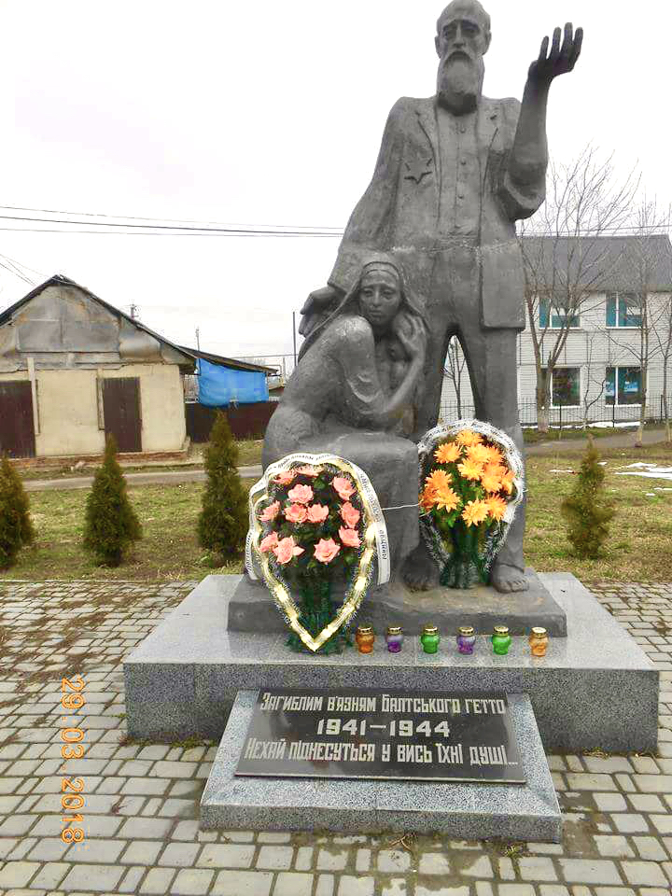

**Памятник погибшим заключённым Балтского гетто**



# 14. Прошло полвека

**14. 1. Эфраим Севела в Одессе**

В самом начале 90-х в Одессе, в большом концертном зале в Аркадии были показаны фильмы «Попугай, говорящий на идиш» и «Колыбельная». Холокост и антисемитизм в этих фильмах, были, наконец, названы своими именами. Показанное никого из собравшихся не оставило равнодушным, особенно тех, кто пережил ужасы Катастрофы. Оказалось, что пережитое Анной Шварцман в детстве в Балтском гетто хоть и потускнело с годами, но совсем из памяти так и не ушло.

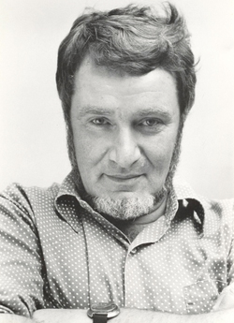

**Эфраим Севела (1928 – 2010)**

Автор фильмов – русско-еврейский писатель Эфраим Севела - после двух эмиграций: сначала в Израиль, а затем из Израиля в Америку, вернулся снова в Москву. Мало кто был тогда знаком с биографией и творчеством Севелы. Его книги с далеко неоднозначными суждениями об Израиле и Америке ещё никто не читал. А кинофильмы произвели впечатление. После просмотра переполненный зал стоя пел «Яасэ шалом» и другие еврейские песни-молитвы. В глазах стояли слёзы.

Тогда же состоялась беседа с автором. Он рассказывал о работе над фильмами, многие эпизоды которых снимались в Германии. К немалому удивлению слушателей, после всего озвученного и показанного на экране Эфраим Севела позволил себе отзываться об этой стране положительно. Города отстроены, улицы всегда чисто подметены, транспорт ходит строго по расписанию. Люди культурны и вежливы. Ещё из его слов выходило, что новые поколения немцев видят в каждом еврее прямой укор за содеянное, и поэтому относятся к тем, кто возвращается в Германию, как-то очень аккуратно, можно сказать, трепетно. Бывает даже, что евреев за мелкие преступления наказывают гораздо мягче, чем немцев.

И впервые ФРГ предстала как государство, в которое можно было бы эмигрировать.

**14. 2. «….лечу туда, где принимают»**

В эмиграцию евреи Советского Союза устремились ещё в 70-х годах прошлого теперь века. После Московской Олимпиады 1980-го года власти постарались приостановить поток отъезжающих. Но к концу 80-х он опять стал набирать силу. Евреи уезжали из страны. Именно – из! А вот – куда: в Израиль, Америку или в другую страну - как Б-г даст! Почти по Высоцкому: «...и я лечу туда, где принимают». Люди, которые приняли это решение, держали в секрете даже от близких родственников и, тем более от сотрудников, известную им информацию и свои планы! Вас вдруг приглашали на ужин домой или в ресторан, и только тут вы узнавали, что это – прощальный ужин!

Тогда же стала появляться смутная перспектива не совсем легальной эмиграции в Западную Европу. Но вскоре оказалось, что реально попасть и остаться можно только в Восточной Германии, в ГДР.

Совсем неожиданно Анне Шварцман стало известно, что сестра одной из её сотрудниц, будучи в турпоездке в Берлине, сделалась невозвращенкой. Муж другой сотрудницы, договорившись с проводницей вагона поезда «Москва-Париж», доехал до Германии в её купе на верхней полке под стопкой

полусухого постельного белья.

По рассказам сотрудниц, за «оставантов» хлопотал лично Президент Совета евреев в Германии Хайнц Галинский а также и еврейская община Берлина.

Хайнц Галинский (1912- 1992)

После объединения Германии в октябре 1989 года Х. Галинский обратился c предложением о приёме советских евреев уже к Правительству ФРГ. Он обосновывал это необходимостью восстановить и пополнить еврейские общины Германии и, вместе с тем, улучшить имидж страны в Европе и в мире. Галинского поддержали некоторые немецкие политики. И в феврале 1991-го года, **почти через 50 лет после** **нападения Гитлера на Советский Союз**, было приято решение принимать советских евреев в Германию в качестве беженцев.

В советской прессе стали часто появляться публикации об объединённой Германии. В этих статьях можно было прочесть об антифашистских организациях, постоянно напоминающих немцам о военных преступлениях гитлеровцев. Говорилось также о том, что имеются организации бывших узников концлагерей и гетто, которые добиваются для себя и даже для своих детей определённых прав и льгот.

Статьям в советской прессе мало кто верил, но даже они позволяли хотя бы задуматься. А уезжать уже давно убеждала повседневная действительность.

Тогда же, в начале 1991-го года, дети принесли Анне газету «Известия» с небольшой статьёй, которая называлась «Искупление». В ней говорилось о том, что ФРГ провозгласила морально-политическую ответственность за преступления Гитлера и поэтому не оставит бывших узников без помощи и внимания как в западных, так и в восточно-европейских странах.

Предлагало задуматься о теперешней Германии и рассказанное Эфраимом Севелой.

Взрослые дети и даже муж Анны, чей отец погиб на войне, находили каждый раз всё новые доводы в пользу ФРГ: и язык знакомый, и климат нормальный, и немцы уже не те - новые поколения помнят и должны будут ещё долго помнить о том, что творили их отцы и деды. Сомнения Анны Шварцман постепенно убывали, уступая место мыслям о том, что именно Германия могла бы стать государством постоянного проживания для её семьи.

В феврале 1991 года, когда многие советские евреи себе ещё и представить не могли, что станут добровольно переселяться в Германию, немецкие Консульства в Москве и в Киеве стали принимать заявления и документы для выезда на «постоянное место жительства».

Нелегко решались переехать «на постоянное местожительство» к немцам люди немолодые - те, кто с оружием в руках воевал с ними на фронте, а также те, кто во время войны бедствовал в эвакуации. Ну, а для людей, прошедших фашистскую неволю – концлагеря и гетто - немцы навсегда остались мучителями. И им совершенно невозможно было представить себе - опять встретиться с ними. Но всё же и эти бывшие узники нацистских застенков оказались среди эмигрантов. Это были, в основном, старики и инвалиды, которые приехали сюда вместе с детьми.

**14. 3**. **Тяжёлое решение**

Тяжелое решение о переезде в Германию для многих, принявших его, нередко приводило к конфликтам и разлуке с близкими, к расставанию с друзьями.

Семья Анны Шварцман получила официальное разрешение на въезд в ФРГ в самом конце августа 1991 года, когда закончился неудачей государственный переворот, затеянный ГКЧП-истами. Вопрос об отъезде надо было решать немедленно.

Но 80-летние родители Анны наотрез отказались ехать. Мама Женя сказала:

- Как только я услышу за окном их немецкую речь, похожую на ругань, со мной тут же случится инфаркт или инсульт! Ни за что! Мы же хотели ждать Америку.

- Пока мы будем ждать Америку, здесь опять случится какой-нибудь путч. Посмотри на толпы этих людей в украинских костюмах у Оперного театра. Вспомни, что ты сама рассказывала нам о петлюровцах.

И взрослые дети Анны Шварцман твёрдо решили не быть в тягость родственникам в Израиле или в США, не полагаться на их опыт и помощь,

а лучше оказаться первыми среди легальных эмигрантов в Германии и самим начинать всё с нуля. А если что-то не сложится - некого будет винить!

Уже к концу 1991-го года семья Анны оказалась во Франкфурте-на-Майне.

А её родители с семьёй младшей дочери дожидались разрешения уехать в Америку только через год.

**14. 4. «Черта не подводится!»**

9-го мая 2005-го года семья Анны Шварцман уже четырнадцатый раз отмечала в Германии день Победы. Было шумно и весело! На включённый телевизор никто не обращал внимания, хотя включили его, чтобы не пропустить речь Президента Кёллера. Но в какой-то момент шум стих, и все стали внимательно слушать.

В своей речи в Бундестаге по случаю 60-ой годовщины окончания 2-й мировой войны тогдашний президент ФРГ Хорст Кёллер (Horst Köhler) цитировал дневник военнослужащего Вермахта, находившегося в британском плену:

«Нас рассматривают как банду убийц, с которых сорваны маски».

И далее Кёллер сказал:

- Это жёсткие, но верные слова. Таково было положение Германии 60 лет тому назад. Мы, немцы, смотрим со страхом и стыдом на совершённое нами разрушение цивилизации и... Холокост… Мы чувствуем отвращение и презрение по отношению к тем, кто обесчестил нашу страну преступлениями против человечности… Мы должны сохранить ответственность и память обо всех этих страданиях. Никакая черта не подводится! *

Это и подобные выступления руководителей ФРГ по сей день поддерживают надежду на то, что именно в Германии, как ни в какой другой стране, гитлеровский беспредел больше повториться не может - как минимум, при жизни детей и внуков.

*\*Речь Президента Германии Х. Кёллера была напечатана в газете „Frankfurter allgemeine Zeitung“ 9 мая 2005 годa, N 106.*

# Вместо эпилога

Прошло ещё более 10-ти лет. Постоянно меняющаяся обстановка в мире, конфликты и войны на Ближнем Востоке не могут не касаться Германии.

Руководители стран, которые берут на себя ответственность влиять на мировые события, - всего лишь люди. А людям свойственно ошибаться.

В своём благородном порыве помочь жертвам бомбардировок, очевидно, подпитываемом чувством вины и стыда перед жертвами Холокоста, Ангела Меркель готова была принять в Германию беженцев из воюющих стран Азии и северной Африки. Она, действительно, не представляла, какой бесконечный поток людей хлынет в Европу.

Не мне рассказывать израильтянам, **что** это может значить для евреев.

Но эти люди, ищущие не столько убежища, сколько лёгкой жизни, плохо знают немцев!

Теперь Германия и Евросоюз уже принимают беженцев только из определённых стран и в определённом количестве. Надо надеяться, что ещё через некоторое время немецкий орднунг (порядок) будет наведен.

А у евреев, вернувшихся в страну на постоянное место жительства, пока ещё не пропала уверенность в том, что антисемитизма – мусульманского ли, немецкого или другого – здесь не допустят!

